СИСТЕМА АНАЛИЗА ОПАСНЫХ ФАКТОРОВ И КРИТИЧЕСКИХ КОНТРОЛЬНЫХ ТОЧЕК (ХАССП) И МЕТОДИЧЕСКИЕ УКАЗАНИЯ ПО ЕЕ ПРИМЕНЕНИЮ

вопросы:

1. СИСТЕМА ХАССП
2. ОПРЕДЕЛЕНИЯ
3. МЕТОДИЧЕСКИЕ РЕКОМЕНДАЦИИ ПО ПРИМЕНЕНИЮ СИСТЕМЫ ХАССП

**1.СИСТЕМА ХАССП**

Система ХАССП, которая строится на научной основе и упорядоченном системном подходе, позволяет выявлять конкретные опасные факторы и определять меры по противодействию им, чтобы обеспечить безопасность пищевых продуктов.

ХАССП — это инструмент и метод оценки опасных факторов и создания систем их предупреждения и минимизации, в которых главное внимание уделяется не проверке и анализу конечной продукции, а профилактике. Любая система ХАССП в состоянии воспринимать изменения, такие, как совершенствование конструкции оборудования и технологий переработки или появление новой техники. ХАССП можно применять по всей пищевой цепочке от производства продовольственного сырья до конечного потребления, и при внедрении этой системы следует руководствоваться научными данными, подтверждающими наличие рисков для здоровья человека. Наряду с повышением безопасности пищевых продуктов, внедрение ХАССП может дать и другие значительные выгоды. Кроме того, применение систем ХАССП может явиться подспорьем в проведении проверок регулирующими органами и, благодаря повышению доверия к безопасности пищевых продуктов, способствовать развитию международной торговли.

Для успешного применения ХАССП необходима полная поддержка и участие администрации и работников предприятия. Для этого также требуется участие специалистов из самых разных дисциплин. При таком многопрофильном подходе должны быть задействованы, когда это диктуется конкретными обстоятельствами и в соответствии с результатами конкретного исследования, специалисты в области ветеринарии, производства, микробиологии, медицины, общественного здоровья, пищевой технологии.

**2. ОПРЕДЕЛЕНИЯ**

**Контролировать (регулировать)** — предпринимать все необходимые действия для того, чтобы обеспечить и поддерживать соблюдение критериев, установленных в плане ХАССП.

**Контроль** — состояние, при котором выполняются правильные процедуры и удовлетворяются критерии.

**Мера контроля** — любое действие и мероприятие, которое может быть предпринято для предупреждения или устранения опасного фактора, угрожающего пищевым продуктам, или для его снижения до приемлемого уровня.

**Корректирующее действие** — любое действие, которое следует предпринять в том случае, когда результаты мониторинга в критической контрольной точке указывают на утрату контроля.

**Критическая контрольная точка (ККТ)** — этап, на котором могут быть применены меры контроля и который является существенно важным для предупреждения или устранения опасного фактора, угрожающего безопасности пищевых продуктов, или снижения его до приемлемого уровня.

**Критический предел** — критерий, отделяющий приемлемость от неприемлемости.

**Отклонение** — несоблюдение критического предела.

**Схема последовательности операций** — систематизированное представление последовательности этапов или операций, используемых при производстве или изготовлении определенного пищевого продукта.

**ХАССП** — система, в рамках которой осуществляются идентификация, оценка и меры контроля опасных факторов, имеющих значение для безопасности пищевого продукта.

**План ХАССП**— документ, разработанный в соответствии с принципами ХАССП в целях обеспечения контроля опасных факторов, которые имеют значение для безопасности пищевых продуктов в рассматриваемом звене пищевой цепочки.

**Опасный фактор** — биологический, химический или физический агент в пищевом продукте или биологическое, химическое или физическое состояние пищевого продукта, способное вызывать отрицательные последствия для здоровья.

**Анализ опасных факторов** — процесс сбора и оценки информации об опасных факторах и условиях, ведущих к их наличию, имеющий целью принять решение о том, какие из них имеют значение для безопасности пищевых продуктов и, следовательно, должны быть включены в качестве объектов в план ХАССП.

**Мониторинг** — акт проведения плановой последовательности наблюдений или измерений контрольных параметров, имеющий целью оценить, находится ли данная ККТ под контролем.

Этап — точка, процедура, операция или стадия в пищевой цепочке, включая сырье, от производства продовольственного сырья до конечного потребления.

Подтверждение действенности — получение доказательств того, что элементы плана ХАССП приводят к желаемому эффекту.

Проверка — применение методов, процедур, анализов и других оценок в дополнение к мониторингу с целью определения соблюдения плана ХАССП. Принципы системы ХАССП Система ХАССП состоит из следующих семи принципов:

ПРИНЦИП 1 Выполнить анализ опасных факторов.

ПРИНЦИП 2 Определить критические контрольные точки (ККТ). ПРИНЦИП 3 Установить критический предел (пределы).

ПРИНЦИП 4 Создать систему для наблюдения за тем, находится ли ККТ под контролем.

ПРИНЦИП 5 Установить корректирующее действие, которое необходимо предпринять в случае, если мониторинг покажет, что какая-либо ККТ находится вне контроля.

ПРИНЦИП 6 Установить процедуры проверки с целью подтверждения того, что система ХАССП работает и дает эффект.

ПРИНЦИП 7 Принять систему документирования всех процедур и учета в соответствии с настоящими принципами и сообразно с их применением.

**3. МЕТОДИЧЕСКИЕ РЕКОМЕНДАЦИИ ПО ПРИМЕНЕНИЮ СИСТЕМЫ ХАССП**

Перед применением системы ХАССП к любому сектору в пищевой цепочке в этом секторе должны быть реализованы программы, которые являются предпосылками для этого: передовые методы поддержания гигиены, соответствующие «Общим принципам в отношении гигиены пищевых продуктов» «Кодекс Алиментариус», применимые в данном секторе «Технические нормы и правила» Кодекса и применимые в нем нормы законодательства о безопасности пищевых продуктов. Эти программы, предшествующие внедрению ХАССП, включая программу обучения кадров, должны существовать достаточно длительное время, быть реально работающими и проверенными программами, чтобы было легче успешно применить и реализовать систему ХАССП.

Во всех типах пищевых предприятий реализация полноценной системы ХАССП требует осведомленности и поддержки со стороны руководства предприятия. Результативность системы также будет зависеть от того, какими знаниями и навыками использования ХАССП обладают руководство и работники предприятия.

Во время идентификации, оценки опасных факторов и последующих действий по разработке и применению систем ХАССП необходимо принимать во внимание то влияние, которое оказывают сырье, ингредиенты, приемы и методы производства пищевых продуктов, роль производственных процессов в контроле опасных факторов, вероятное конечное использование продукта, представляющие интерес категории потребителей и эпидемиологические данные, относящиеся к безопасности пищевых продуктов.

Назначение системы ХАССП состоит в том, чтобы сосредоточить контроль на критических контрольных точках (ККТ). Если выявлен опасный фактор, который должен быть устранен или минимизирован, но не най- 41 дено никаких критических контрольных точек, следует подумать об изменении схемы данной операции.

Система ХАССП должна применяться отдельно к каждой конкретной операции. ККТ, выделенные в любом примере, содержащемся в любых «Гигиенических нормах и правилах» Кодекса, могут быть не единственными ККТ, которые выявляются для конкретного применения, или могут иметь другой характер. Когда в продукт, технологию или любой этап вносится какая-либо модификация, применение ХАССП следует пересматривать и вносить необходимые изменения.

Ответственность за применение принципов ХАССП должна целиком лежать на каждом отдельном предприятии. Однако государственные органы и предприятия признают, что могут возникнуть препятствия, мешающие полноценному применению принципов ХАССП на отдельном предприятии. Особенно это касается малых и/или менее развитых предприятий. С одной стороны признается, что при применении ХАССП важно проявлять гибкость сообразно со спецификой предприятия, а с другой стороны в системе ХАССП должны быть реализованы все семь принципов. В этой гибкости должны учитываться характер и размер предприятия, включая его кадровые и финансовые ресурсы, инфраструктуру, технологии, знания и ограничения практического характера.

Малые и/или менее развитые предприятия не всегда располагают собственными ресурсами и кадрами, необходимыми для разработки и осуществления полноценного плана ХАССП. В таких случаях следует обратиться за рекомендациями к сторонним экспертам: их можно получить у торгово-промышленных ассоциаций, независимых экспертов и регулирующих органов. Большую пользу может дать литература по ХАССП и особенно руководства по ХАССП, разработанные для отдельных секторов. Ценным инструментом при составлении и реализации плана ХАССП могут оказаться для предприятий методические советы и рекомендации по ХАССП, разработанные специалистами в той области, к которой относится данная технология производства или тип операции. В тех случаях, когда предприятия пользуются руководством по ХАССП, разработанным сторонними специалистами, крайне важно, чтобы оно было специально предназначено для тех пищевых продуктов и/или технологических процессов, с которыми имеет дело данное предприятие. Подробнее о трудностях реализации системы ХАССП, в частности, применительно к малым и менее развитым предприятиям, и о рекомендациях по преодолению этих трудностей можно прочитать в документе «Obstacles to the Application of HACCP, Particularly in Small and Less Developed Businesses, and Approaches to Overcome Them» [«Трудности применения ХАССП, в частности, на малых и менее развитых предприятиях и методы их преодоления»], который в настоящее время подготавливается ФАО/ВОЗ.

И все же эффективность любой системы ХАССП всегда зависит в первую очередь от того, насколько хорошо руководство и работники предприятия знают систему ХАССП и выработали навыки ее применения. Поэтому на всех уровнях работников и руководителей, сообразно с конкретными условиями, необходимо проводить постоянное обучение.

ПРИМЕНЕНИЕ

Применение принципов ХАССП состоит из следующих задач, показанных в Схеме логической последовательности применения ХАССП (схема 1).

Схема 1

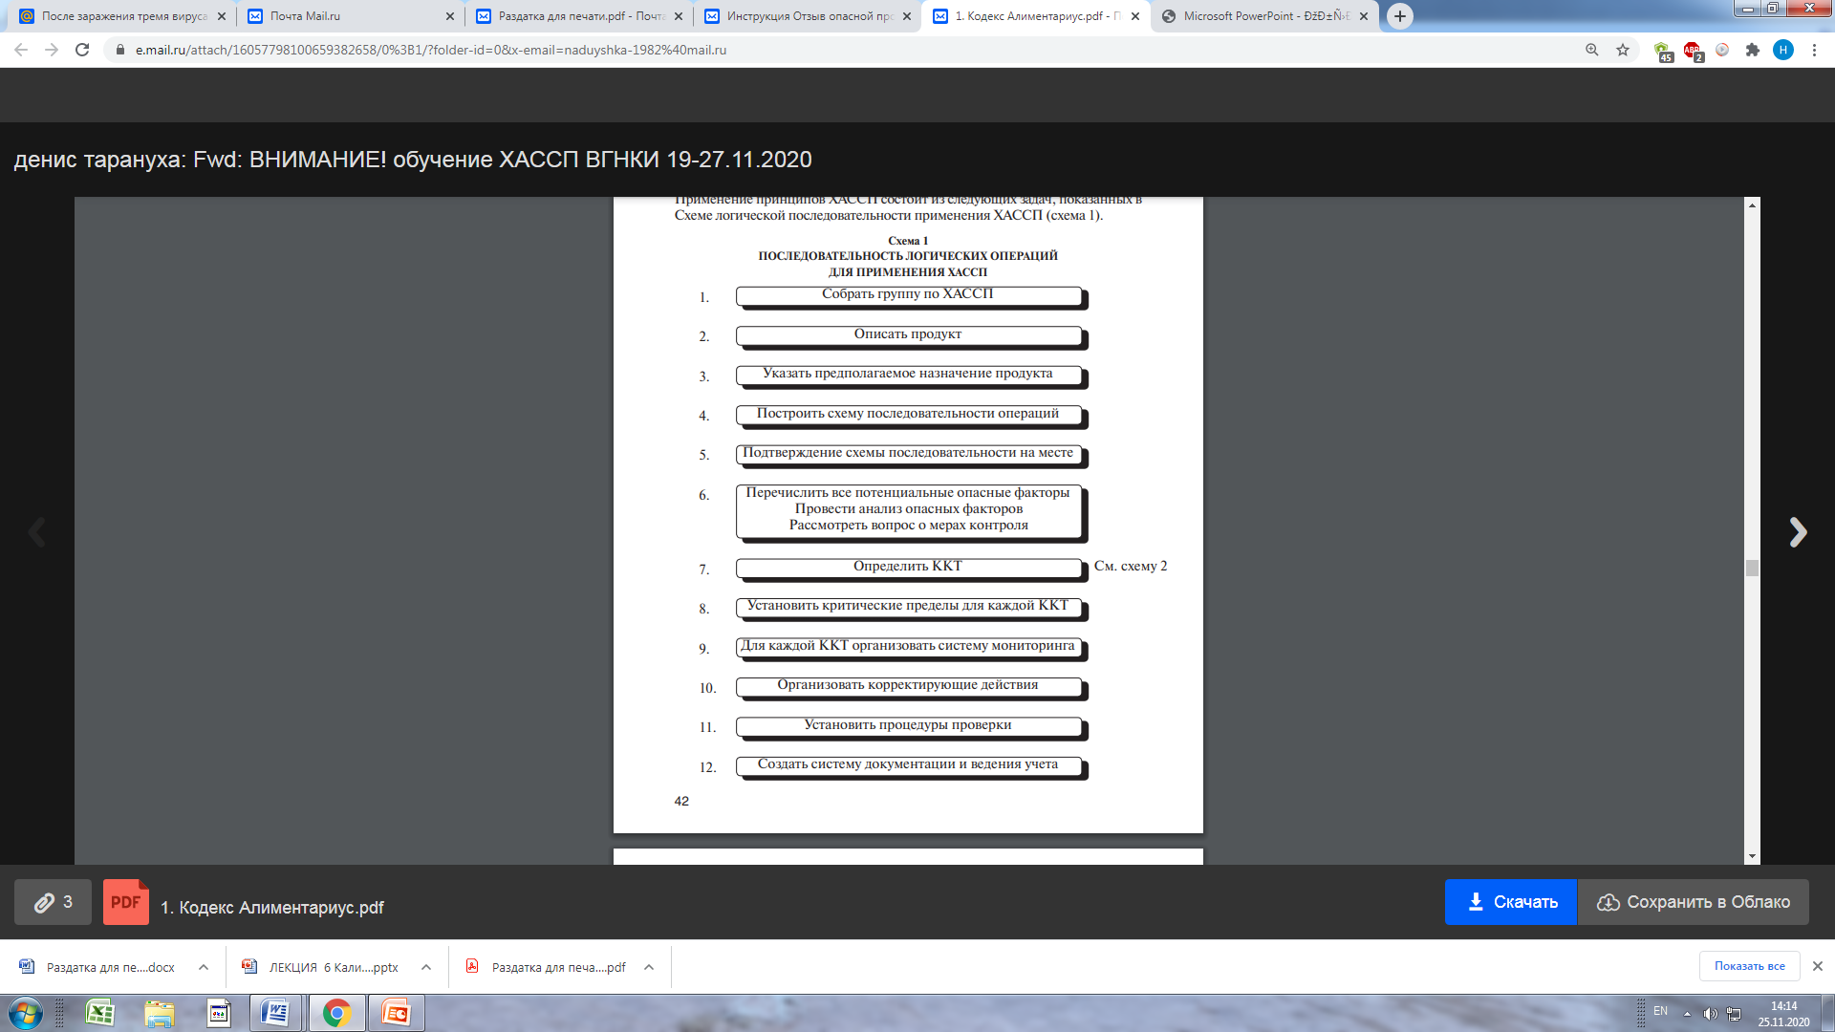

1. СОБРАТЬ ГРУППУ ПО ХАССП

Для разработки эффективного плана ХАССП пищевое предприятие должно добиться того, чтобы у него были люди, имеющие соответствующие знания и квалификацию по данной продукции. В оптимальном варианте это может быть обеспечено путем создания многопрофильной группы специалистов. Когда на предприятии таких специалистов нет, следует получить консультации экспертов из других источников, таких, как торгово-промышленные ассоциации, независимые эксперты, регулирующие органы, литература по ХАССП и методические руководства по системам ХАССП (в том числе отраслевые руководства по ХАССП). Может случиться и так, что реализовать систему ХАССП на предприятии сможет один хорошо подготовленный человек, имеющий доступ к таким методическим руководствам. Необходимо определить сферу действия и рамки плана ХАССП. В определении этих рамок необходимо обозначить, какое звено пищевой цепочки охватывается ими и каковы общие классы опасных факторов, которые станут объектами плана (например, охватывает ли план все или только отдельные классы опасных факторов).

1. СОСТАВИТЬ ОПИСАНИЕ ПРОДУКТА

Необходимо составить полное описание продукта, в которое входит относящаяся к данному продукту информация о безопасности, такая, как состав, физическая/химическая структура (в том числе водная активность Аw, рН и т. д.), виды обработки с целью уничтожения микроорганизмов/ статической обработки (тепловая обработка, замораживание, выдерживание в рассоле, копчение и т. д.), упаковка, долговечность и условия хранения, способ распределения. На предприятиях, работающих со многими продуктами, например, на предприятиях общественного питания, для разработки плана ХАССП может быть целесообразно сгруппировать продукты со сходными характеристиками или технологическими этапами переработки.

3 УКАЗАТЬ ПРЕДПОЛАГАЕМОЕ ИСПОЛЬЗОВАНИЕ

Предполагаемое использование продукта должно быть основано на ожидаемых формах и целях использования продукта конечным пользователем или потребителем. В отдельных случаях может возникнуть необходимость принимать во внимание уязвимые категории населения, как, например, в случае питания организованных категорий.

4. ПОСТРОИТЬ СХЕМУ ПОСЛЕДОВАТЕЛЬНОСТИ ОПЕРАЦИЙ

Группа по ХАССП должна построить схему последовательности операций (см. также пункт 1 выше). Эта схема должна охватывать все этапы операции по производству конкретного продукта. Одну и ту же схему можно использовать для нескольких продуктов, при изготовлении которых применяются сходные технологические этапы. При применении системы ХАССП к данной операции следует принимать во внимание технологические этапы, предшествующие этой операции, и этапы, следующие за нею.

5. ПОДТВЕРЖДЕНИЕ СХЕМЫ ПОСЛЕДОВАТЕЛЬНОСТИ НА МЕСТЕ ВЫПОЛНЕНИЯ ОПЕРАЦИИ

Должны быть предприняты меры по подтверждению соответствия технологической операции схеме последовательности на всех этапах и в любое время технологической операции; при необходимости должны быть внесены поправки в схему последовательности. Подтверждение соответствия схеме последовательности технологических этапов должно производиться лицом или лицами, обладающими достаточными знаниями данной технологической операции.

6. СОСТАВИТЬ ПЕРЕЧЕНЬ ВСЕХ ПОТЕНЦИАЛЬНЫХ ОПАСНЫХ ФАКТОРОВ, СВЯЗАННЫХ С КАЖДЫМ ЭТАПОМ, ВЫПОЛНИТЬ АНАЛИЗ ОПАСНЫХ ФАКТОРОВ И РАССМОТРЕТЬ ЛЮБЫЕ МЕРЫ, КОТОРЫЕ МОГУТ ПОНАДОБИТЬСЯ ДЛЯ КОНТРОЛЯ ВЫЯВЛЕННЫХ ОПАСНЫХ ФАКТОРОВ

(см. Принцип 1)

Группа по ХАССП (см. пункт «Создать группу по ХАССП») должна составить перечень всех опасных факторов, возникновения которых можно с достаточным основанием ожидать на каждом этапе в соответствии со сферой охвата, от производства продовольственного сырья, переработки, производства и распределения продукции до момента потребления. Затем группа по ХАССП (см. пункт «Создать группу по ХАССП») должна провести анализ опасных факторов с тем, чтобы определить для плана ХАССП, какие опасные факторы имеют такой характер, что их устранение или уменьшение до приемлемых уровней является непременным условием производства безопасного пищевого продукта. При проведении анализа опасных факторов по возможности следует включать следующие аспекты:

• вероятное возникновение опасных факторов и степень тяжести их неблагоприятных последствий для здоровья;

• качественную и/или количественную оценку присутствия опасных факторов; • выживание или размножение представляющих интерес микроорганизмов;

выработку или персистентность в пищевых продуктах токсинов, химических или физических агентов

• условия, приводящие к вышеперечисленным аспектам.

После этого группе по ХАССП следует рассмотреть вопрос о том, какие меры контроля имеются (если они имеются) для применения в отношении каждого опасного фактора. Для устранения или минимизации конкретного опасного фактора (факторов) может потребоваться более одной меры контроля, а одна намеченная мера контроля может обеспечить минимизацию или устранение более одного опасного фактора.

7. ОПРЕДЕЛИТЬ КРИТИЧЕСКИЕ КОНТРОЛЬНЫЕ ТОЧКИ

(см. Принцип 2)2

Может существовать более одной ККТ, в которой принимаются меры контроля для устранения или минимизации одного и того же опасного фактора. Определение критической контрольной точки в системе ХАССП может быть облегчено за счет применения дерева решений (пример показан на схеме 2), которое отражает метод логических рассуждений. Применять дерево решений нужно с гибкостью, в зависимости от того, связана ли работа предприятия с производством исходного сырья, забоем скота, переработкой, хранением, распределением или другими операциями. Им следует пользоваться как руководством при определении ККТ. Данный пример дерева решений может быть применим не ко всем ситуациям. Могут быть использованы и другие подходы. Рекомендуется учить сотрудников, как применять дерево решений. Если опасный фактор выявлен на таком этапе, где для обеспечения безопасности требуется применить меры контроля, а на этом этапе и на любых других этапах никаких мер контроля не существует, тогда нужно модифицировать продукт или процесс на этом этапе или на любом из предшествующих или последующих этапов, чтобы можно было добавить какуюлибо меру контроля.

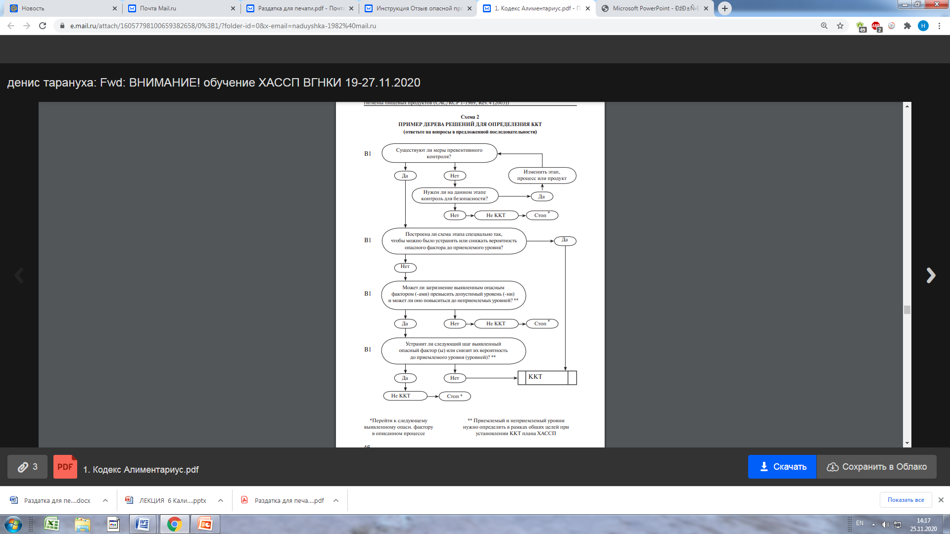

8. УСТАНОВИТЬ ДЛЯ КАЖДОЙ ККТ КРИТИЧЕСКИЕ ПРЕДЕЛЫ

(см. Принцип 3)

Для каждой критической контрольной точки должны быть заданы и подтверждены доказательствами критические пределы. В некоторых случаях на каком-либо отдельном этапе задается более одного критического предела. К числу часто используемых при этом критериев относятся показатели измерений температуры, времени, содержания влаги, рН, водной активности Аw, доступного хлора, а также сенсорные параметры, такие как внешний вид и консистенция. В тех случаях, когда для установления критических пределов используется методическое руководство по ХАССП, разработанное специалистами, необходимо следить за тем, чтобы эти пределы были полностью применимы к данному производству, продукту или группам продуктов. Эти критические пределы должны поддаваться измерению.

9. ОРГАНИЗОВАТЬ СИСТЕМУ МОНИТОРИНГА ДЛЯ КАЖДОЙ ККТ

(см. Принцип 4)

Мониторинг — это осуществляемое по определенному плану измерение или наблюдение ККТ с точки зрения ее критических пределов. Процедуры мониторинга должны быть такими, чтобы было можно обнаружить утрату контроля в ККТ. Кроме того, в идеале мониторинг должен давать эту информацию своевременно, чтобы можно было успеть внести соответствующие коррективы для поддержания контроля над процессом и предупреждения выхода параметров за критические пределы. Там, где это возможно, когда результаты мониторинга указывают на тенденцию к утрате контроля в той или иной ККТ, в процесс должны вноситься корректировки. Корректировки должны вводиться до того, как произойдет отклонение. Данные мониторинга должны оцениваться специально назначенным лицом, обладающим знаниями и полномочиями для выполнения коррективных действий, когда это становится необходимым. Если мониторинг осуществляется не непрерывно, его объем или периодичность должны быть достаточны для того, чтобы гарантировать поддержание контроля в ККТ. Большинство процедур мониторинга для ККТ должны выполняться оперативно, так как они связаны с процессами, происходящими в реальном масштабе времени, а для долгих аналитических исследований времени обычно нет. Часто предпочтение отдается физическим и химическим измерениям, а не микробиологическим анализам, поскольку измерения можно производить быстро и они часто могут показывать необходимость микробиологического контроля продукта.

10. ОРГАНИЗОВАТЬ КОРРЕКТИРУЮЩИЕ ДЕЙСТВИЯ

(см. Принцип 5)

Для каждой ККТ в системе ХАССП должны быть разработаны конкретные корректирующие действия на случай возможных отклонений. Эти действия должны обеспечить восстановление контроля над ККТ. Предпринятые действия должны также включать ликвидацию негодной продукции приемлемым образом. Отклонение и процедуры ликвидации продукции должны быть документально отражены в учетных документах системы ХАССП.

11. ОРГАНИЗОВАТЬ ПРОЦЕДУРЫ ПРОВЕРКИ

(см. Принцип 6)

Разработать процедуры проверки. Применяемые для проверки и ревизии методы, процедуры и анализы, включая произвольный отбор и анализ проб, можно использовать для определения правильности функционирования системы ХАССП. Частота проверки должна быть достаточной для подтверждения эффективности работы системы ХАССП. Проверка должна проводиться другим лицом, не тем, кто отвечает за проведение мониторинга и выполнение корректирующих действий. Когда те или иные мероприятия по проверке выполнить силами своих сотрудников невозможно, проверку от имени предприятия должны проводить сторонние эксперты или квалифицированные представители третьей стороны. К числу примеров мероприятий по проверке относятся:

• анализ системы и плана ХАССП и ее учетных записей;

• анализ случаев отклонений и ликвидации негодной продукции;

• подтверждение того, что ККТ находятся под контролем.

Там, где это возможно, мероприятия по подтверждению эффективности системы должны включать в себя действия по подтверждению эффективности всех элементов системы ХАССП.

12. СОЗДАТЬ СИСТЕМУ ВЕДЕНИЯ ДОКУМЕНТАЦИИ И УЧЕТА

(см. Принцип 7)

Важнейшим условием применения системы ХАССП является оперативный и точный учет. Процедуры ХАССП должны регистрироваться документально. Документация и учет должны соответствовать характеру и масштабам производства и быть достаточными для того, чтобы предприятие могло с их помощью проверить существование и поддержание мер контроля в системе ХАССП. В качестве документации можно использовать разработанные экспертами методические материалы по ХАССП (например, руководства по отраслевым системам ХАССП) при условии, что эти материалы отражают именно те производственные операции, связанные с пищевыми продуктами, которые осуществляются на предприятии.

Примерами документации являются:

• анализ опасных факторов;

• определение ККТ;

• определение критических пределов. Примерами ведения учета являются:

• учет мероприятий по мониторингу ККТ;

• учет отклонений и связанных с ними корректирующих действий;

• учет проведенных проверок;

• учет изменений, вносимых в план ХАССП.

Пример рабочего формуляра ХАССП для разработки плана ХАССП прилагается в виде схемы 3. Положительный эффект может давать и простая система ведения учета, которую легко довести до сотрудников предприятия. Она хорошо вписывается в существующие операции и может строиться на использовании существующей документации, такой, как счета за поставленную продукцию и ведомости результатов проверки, где регистрируются, например, температуры продуктов.